**Veri Görselleştirmeye Giriş**

1. Büyük Resmi Görmek
2. Veriyi Doğru Temsil Etmek

Verinin taşıdığı bilgiyi görmek ve temsil etmek oldukça önemlidir.

metin içeren bir resim

Açıklama otomatik olarak oluşturuldu

Grafikler tüm resmi görmek ve veriyi doğru temsil etmek konusunda Veri Analistlerine oldukça fayda sağlamaktadır.

Örnek Görsel

Kör Adamlar ve Fil

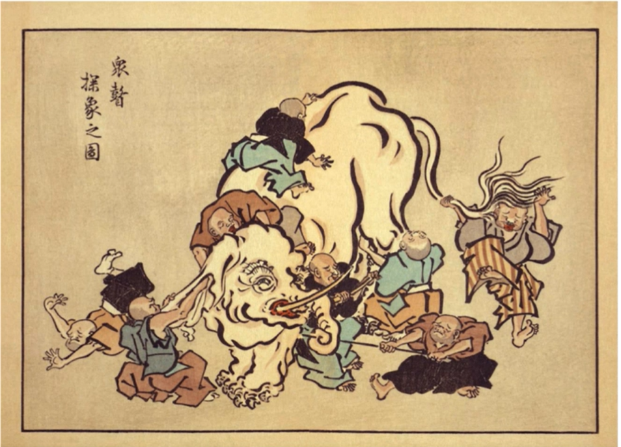

Kör adamlar, resmin bütününü göremediği için sadece kendi gözlemlerinden yola çıkarak değerlendirme yapıyorlar.

Bu yüzden yanlış çalışmalar yapıyorlar.

Eğer bizde bütünü göremezsek bu şekilde veriyi yanlış okur ve değerlendirme yapamayız.

Örnek Görsel

Veriyi Temsil Etmek

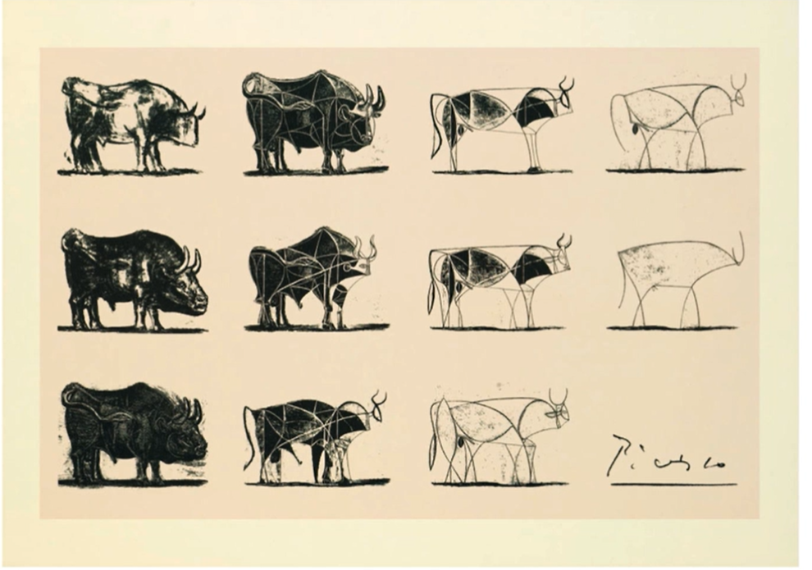

Görselin ilk ve son hallerindeki boğalar aslında aynı şeyleri temsil ediyorlar fakat bu çizimlerde olduğu gibi anlam ve detaylar farklı yerlere dikkat çekiyor.

Keşifçi Veri Analizi

(Veriyi keşfetmek)

metin içeren bir resim

Açıklama otomatik olarak oluşturuldu

metin içeren bir resim

Açıklama otomatik olarak oluşturuldu